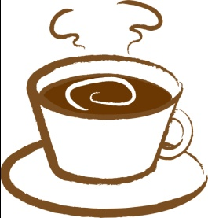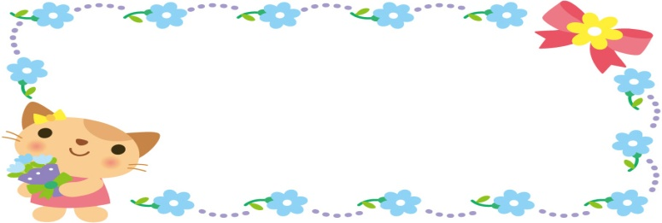

**思い出のページ**

読み返してほっこりとしていただくページです。自由にご記入ください。

保育園・幼稚園時代～印象的なエピソードや先生から聞いたお話など

似顔絵など

かわいい写真・かっこいい写真

よいところ・かわいいと思うところなど

小学校・中学校時代～印象的なエピソードや先生から聞いたお話など